- 对于根域的使用注意
对于网站使用伪静态之后， http://qa.com/home/user/login.htm 会导致之前写的一些引入文件css，js出现问题
解决方案: 这时对于图片请求src href 等要灵活的配合 ‘/’ 根域的使用
分析：
例如 href =’ index.php?m=home&c=index&a=index’,这种请求是在当前连接之下的请求
如下进行 var_dump($_SERVER);
当前域名为yu.com ,apache配置目录即为根域目录D:\PHPtrain\homework
此时的域名请求路径为 /201607/20160718/，
若在当前网页中直接写<a href = ‘index.php?m=home&c=index&a=index’ ></a>,
则会在根域下的子目录D:\PHPtrain\homework/201607/20160718/寻找文件，如果写成
<a href = ‘/index.php?m=home&c=index&a=index’></a> , 则会在根域D:\PHPtrain\homework路径下寻找文件
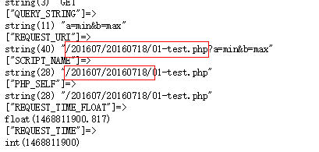
这里要注意对于路径的把握
Require,file_put_content() 相对路径，绝对路径
Src href 域名路径
- 对于session的进一步整理
思考对于一下代码运行的认识
<?php
//创建一个session文件
session_start();
$_SESSION['yu'] = 'me';
$_SESSION['zhang'] = 'you';
$_SESSION['wang'] = 'him';

<?php
//读入上面创建的session文件
session_start();
//先打印$_SESSION的值
var_dump($_SESSION);
//此处引用session的一个值，但是对session机制没有任何影响，
//所以$_SESSION不是引用传递
$a = &$_SESSION['yu'];
//此时删除一个$_SESSION['yu'],会立刻写入文件中
unset($_SESSION['yu']);
//此时赋值一个$_SESSION['yu']，会立刻写入文件中
$_SESSION['yu'] = 123;
//此时删除$_SESSION数组变量，
unset($_SESSION);
//此时内存中没有$_SESSION定义
var_dump($_SESSION);

最终session文件结果如下：
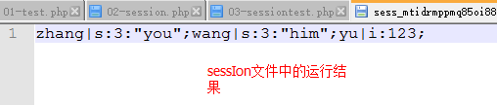

注意与类的引用对比思考
对于session进行整理如下
有两种可能情况下会触发sessIon文件的写入和修改
①当对超全局变量$_SESSION直接操作的时候，会立刻修改，如下
$_SESSION[‘yu’] = 123;
unset($_SESSION[‘yu’]);
此时会立刻触发session文件的写入和修改
②当脚本运行结束后，PHP引擎会重新把session写入，但是先判断有没有$_SESSION变量
PHP引擎内部把$_SESSION做为一个标识，脚本运行结束时，会从这个标识$_SESSION中回收已有的变量，如果没有$_SESSION的话，就不再回收，推测底层回收session代码如下:
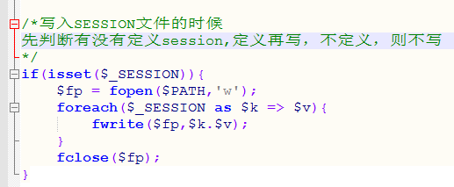
所以可以解释一些问题平时遇到的sessIon问题

- 对于使用压缩缓存技术Ob
Ob_start(‘ob_gzhandler’);
这样会压缩缓冲区的流，然后最终把流传给客户端，占的带宽大大减少，5-10倍吧
但是注意具体细节：
//开启缓冲区压缩 如果浏览器支持，就开启，否则开启缓冲区
if(!ob_start("ob_gzhandler")) ob_start();

//执行其他操作即可
.....
....
//以下步骤不需执行，否则会导致正常输出，不会压缩，并没有压缩缓冲区内容
/*
$content = ob_get_clean();
echo $content;
*/

- 对于验证码,
①缓冲区如果进行压缩会影响其图片流，不能正常显示，所以要处理图片流
//入口文件Index.php的ob_start('gz_handler'); 会对验证码图片流造成影响，
//所以要关闭缓冲区ob_end_clean()，或者开启新的2级缓冲ob_start()即可
②以及验证码的字体路径，
本次项目中用的是相对路径，而不是根域，其实都无所谓，自己怎么熟悉怎么用，不过这里要注意，对于创建文件夹，mkdir, 或者创建文件file_put_contents，必须要使用相对路径或者绝对路径，不能使用根域网络路径，否则创建失败

- 对于smarty html模板中使用MVCFrame\core\Factory::U没加根域

